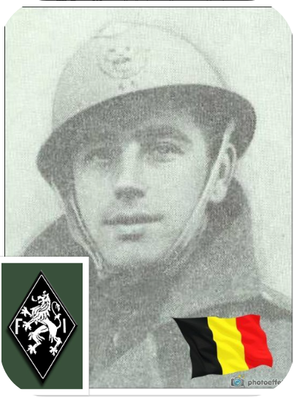
Delcominette Félicien - 31 ans

Lieu & date de naissance : Seraing le 30-03-1913

Profession :

Domicile : 38, Rue verte – 4100 Seraing

Arrestation le : 24-11-1943

Procès le :

Condamnation à mort :

Lieu & date de décès : fusillé à la Citadelle de Liège, le 26-01-1944 à 16h30 sur ordre spécial de l'OFK. (Oberfeldkommandantur) avec 9 autres otages : Deruytter Marcel – Detaille Paul – Fontaine Clovis – Gielen Camille – Graindorge Albert – Kremer Charles – Magnée Roger – Offermans Pascale – Wathelet Alphonse

Motif de l'exécution : Otage de représailles

Inhumation : Cimetière de la Bergerie à Seraing. - Caveau d’Honneur - Loge

Infos : Résistant F.I. Croix commémorative à son nom dans l'enclos des fusillés de la Citadelle de Liège - H69- 1585

Nom de guerre :

Conjoint : MIÉVIS Eva

Autopsie : 2 Balles région cardiaque– 1 sein D – 1 dessous sein D – 1 niveau de la rate
Dossier allemand n° 4769

